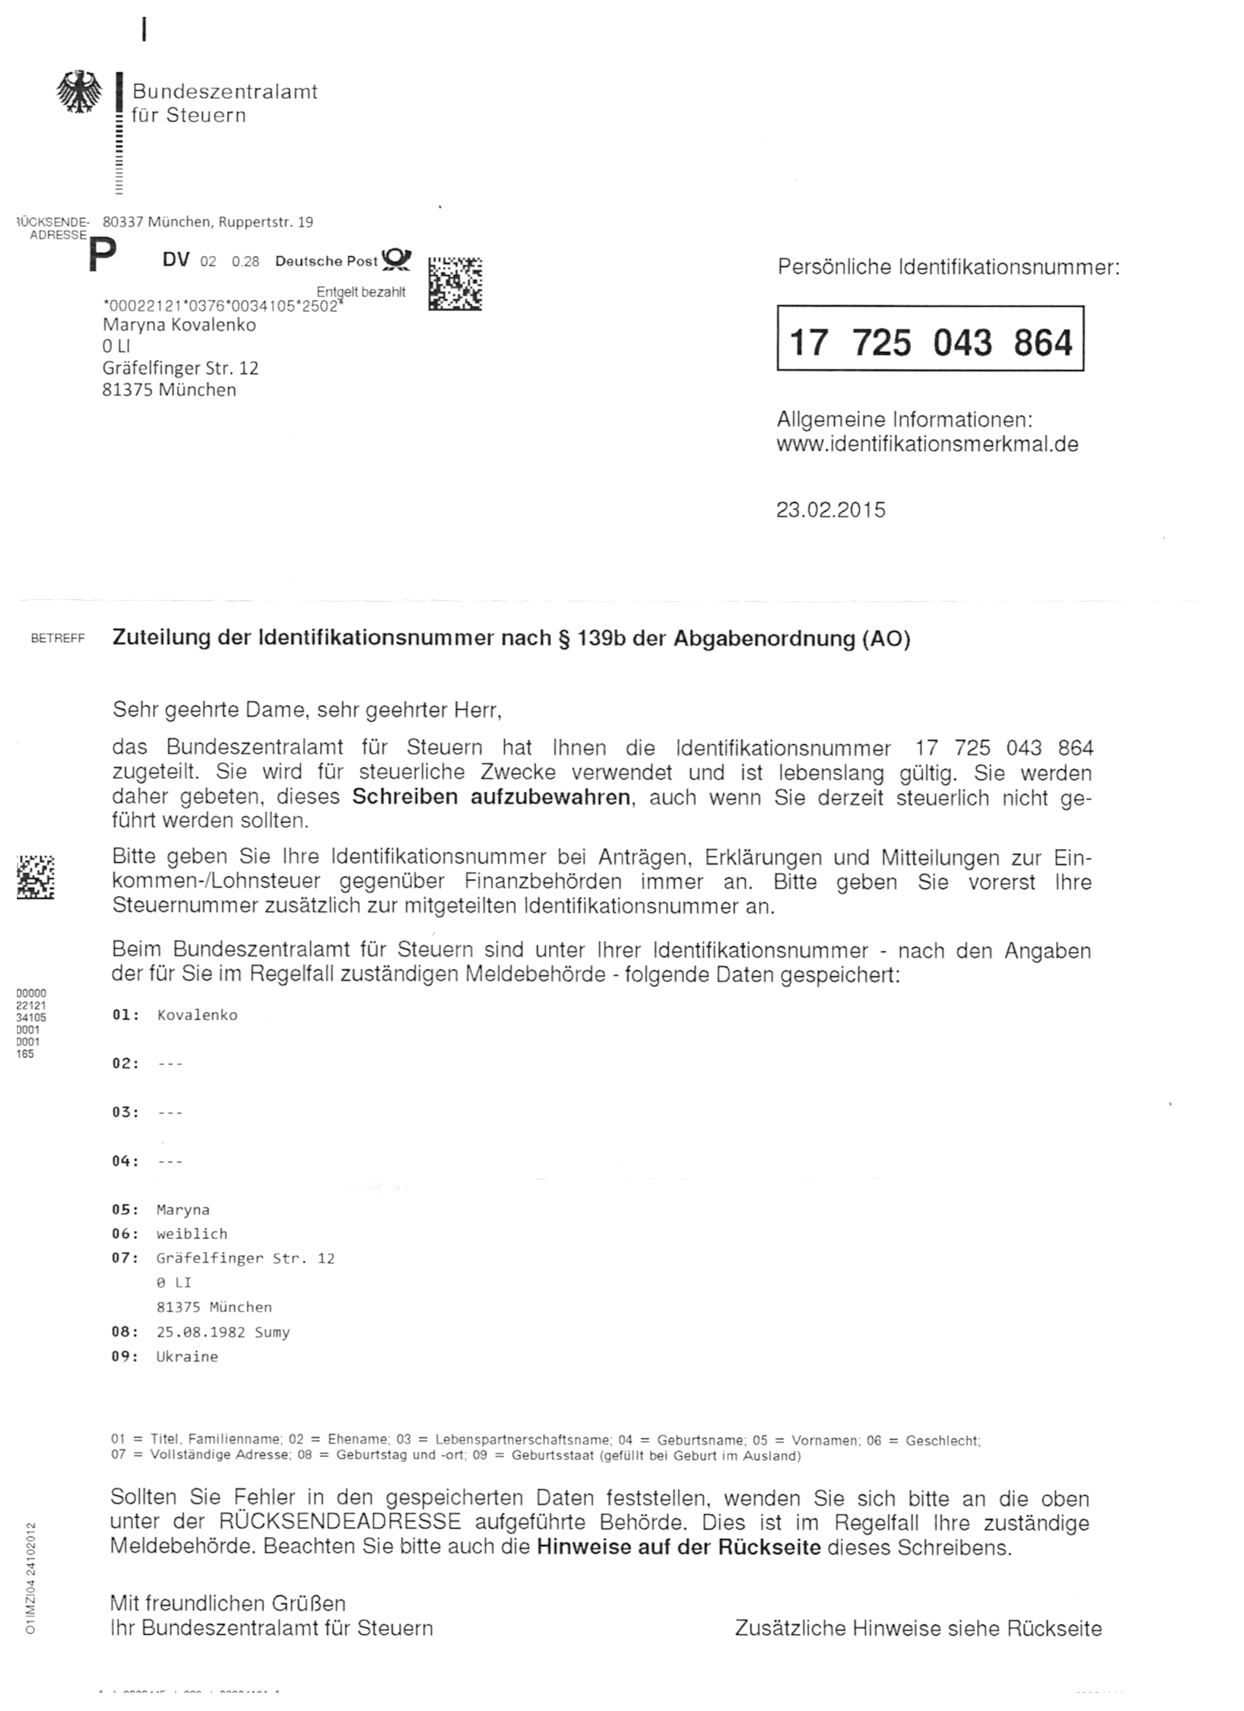**Identifikationsnummer жены**

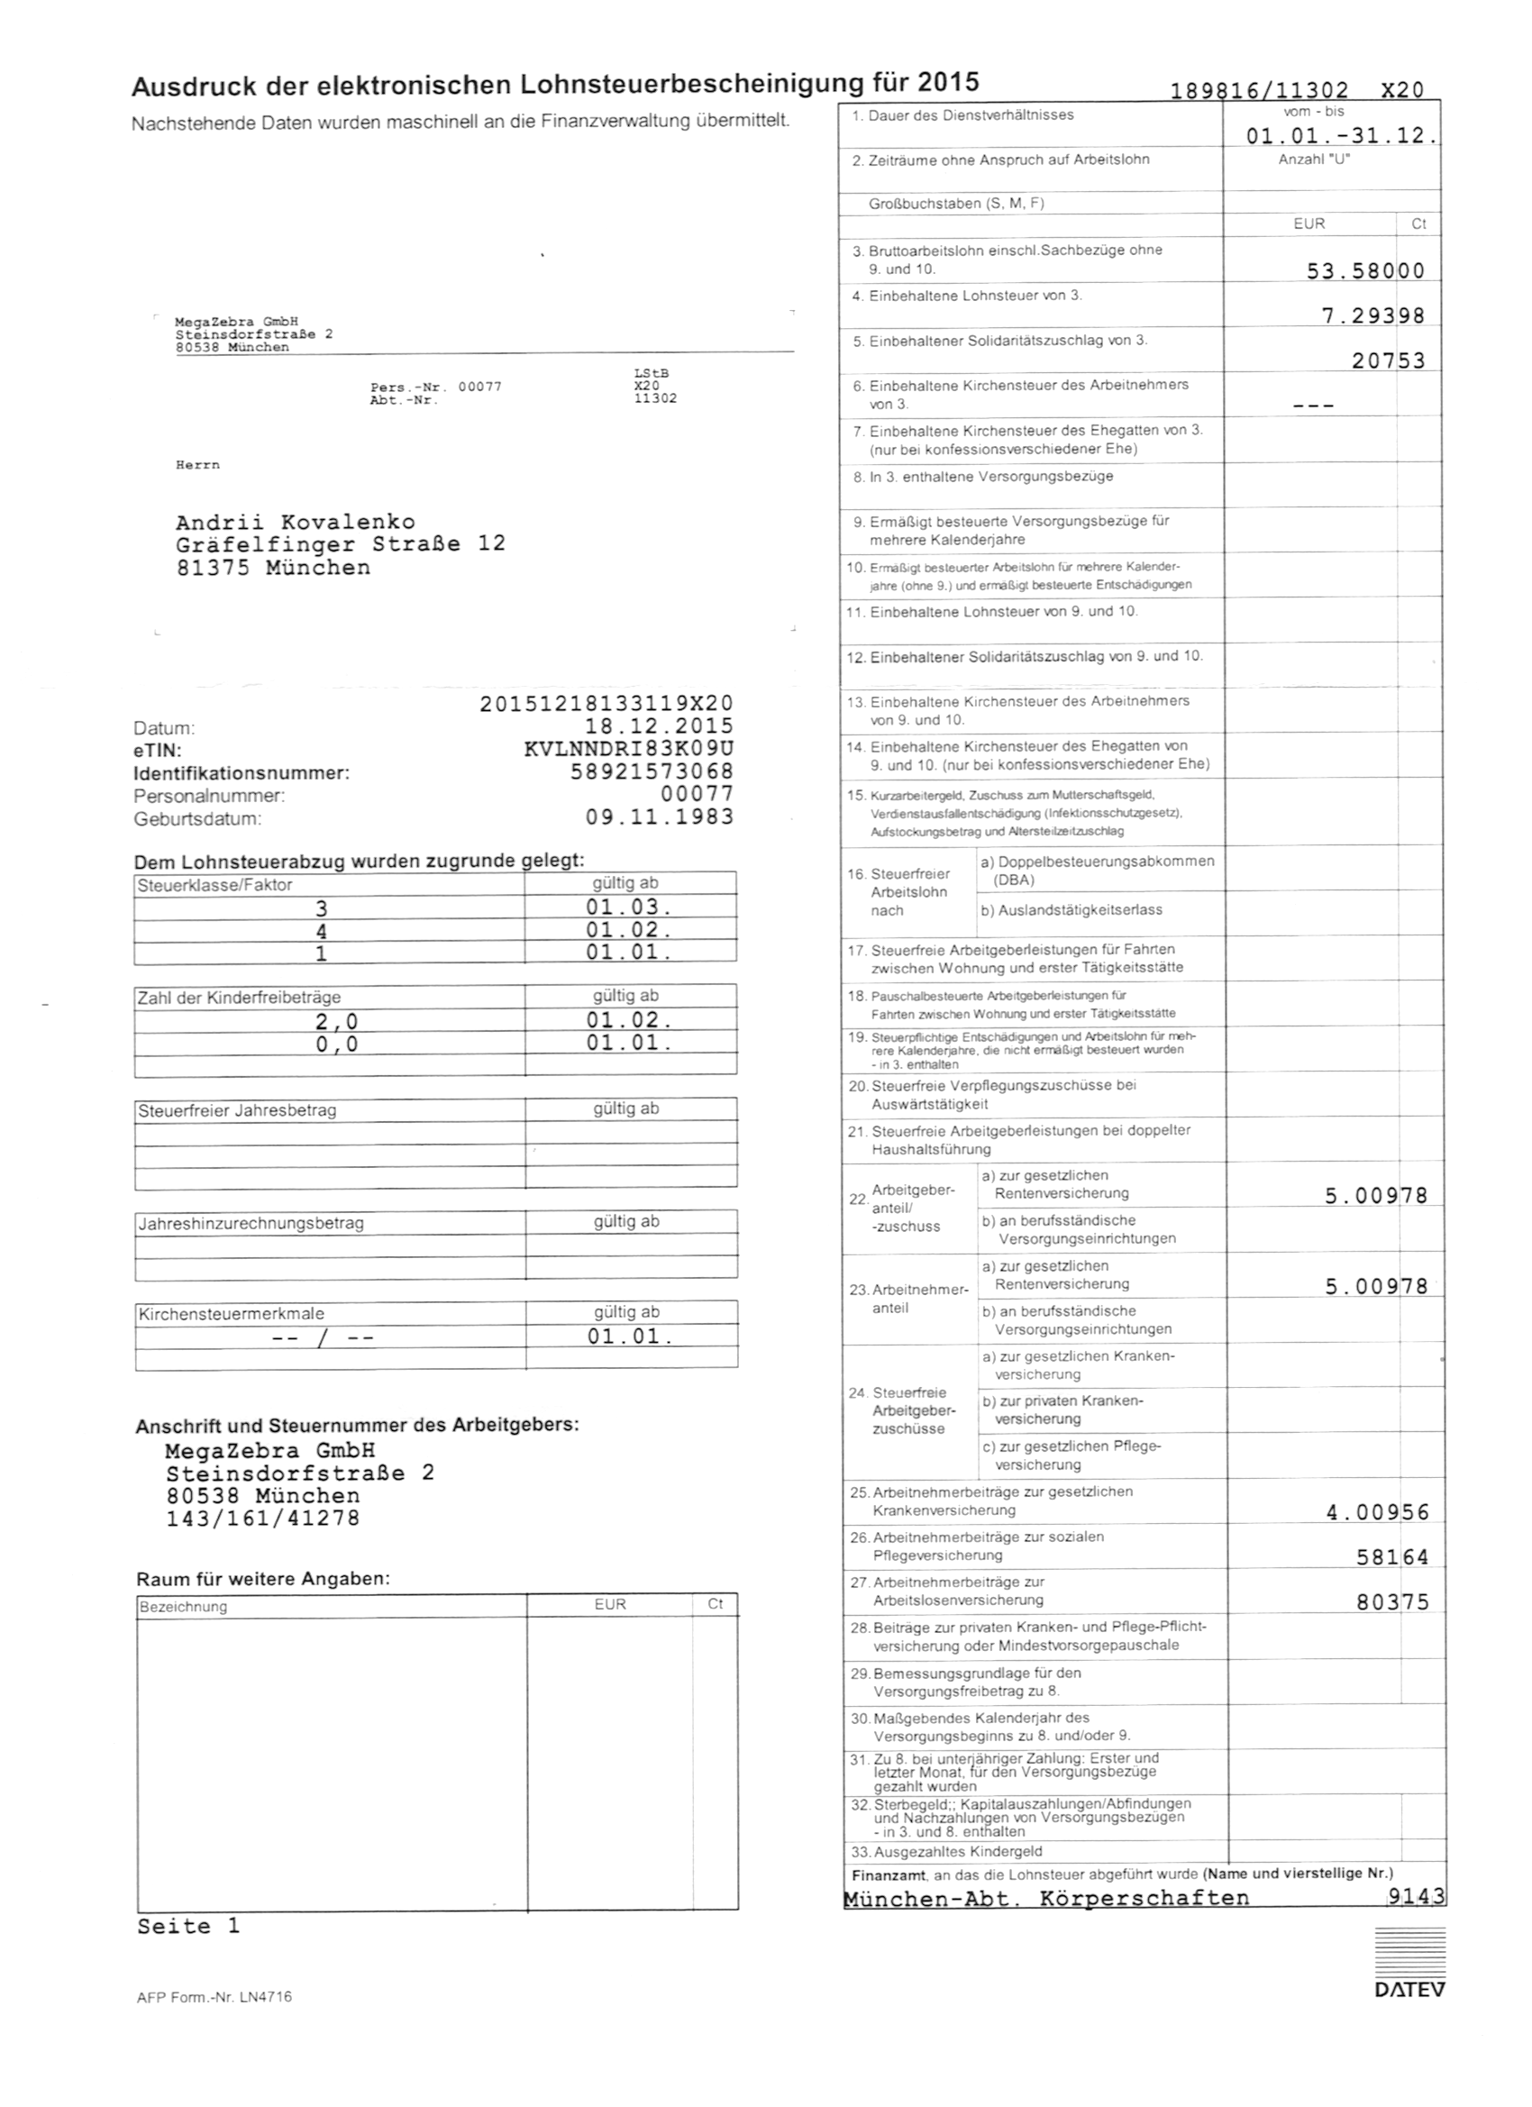**Lohnsteuerbescheinigung 2015**

**- Расходы на лекарства и мед. обслуживание, если платились из своего кармана,**

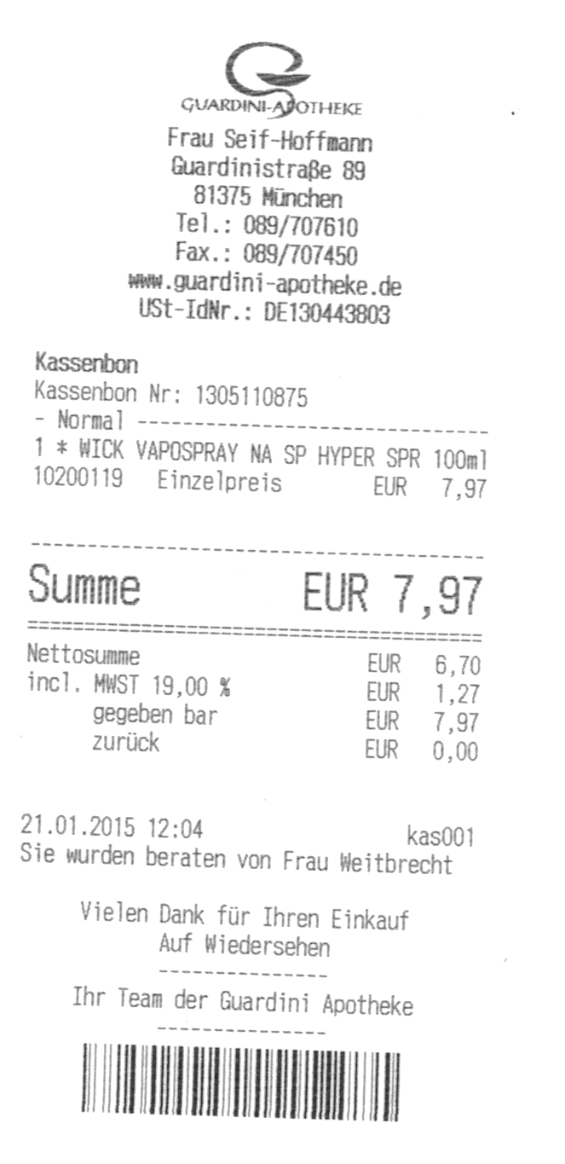

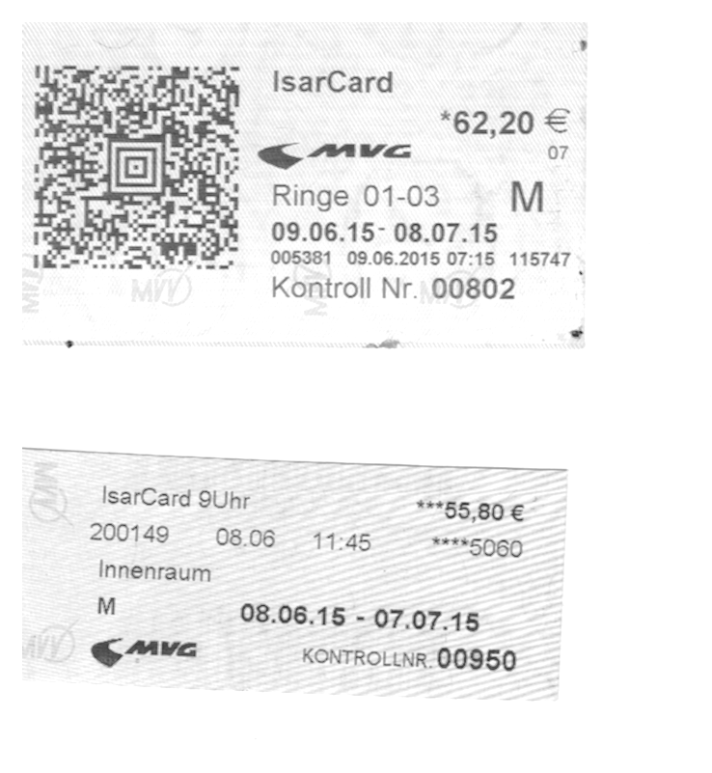**- Расходы связанные с работой   
 мой проездной (IsarCard) и проездной моей жены (IsarCard 9Uhr). Я не знаю, засчитают ли жену, но она ездила забирала каждый день со школы сына, а школа была на *Grafinger Straße 71, 81671 München* (школа для адаптации иностранцев, я отвозил перед работой, жена забирала после обеда)**

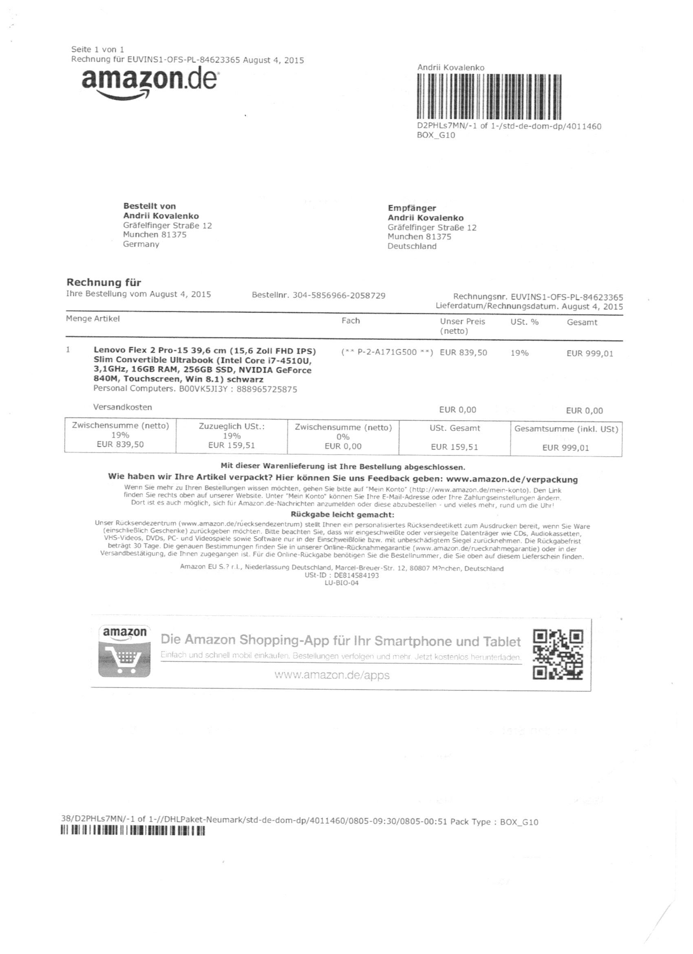**ноутбук, чек 1:**

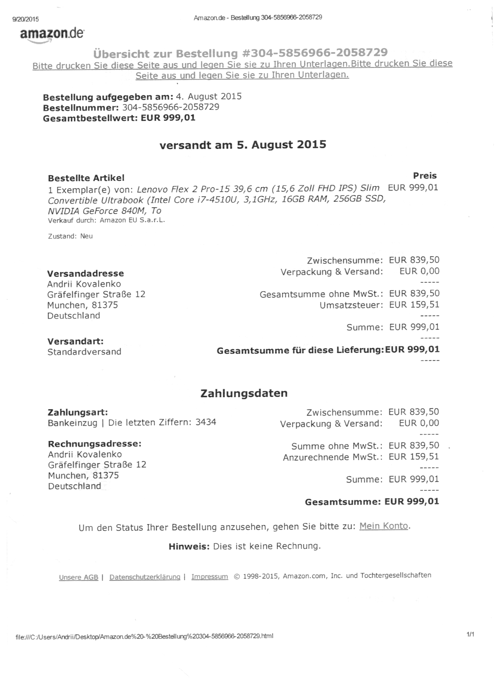**ноутбук, чек 2:**

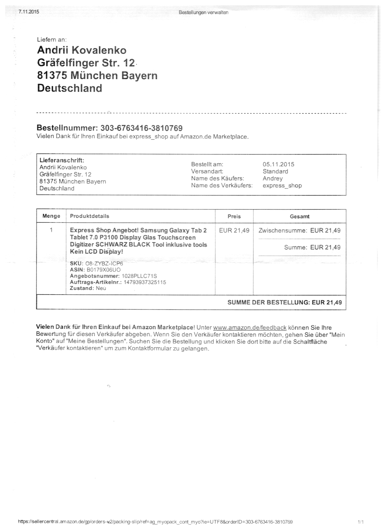**Touchscreen для планшета (дети раздавили стекло), у меня работа *videospiele*, поэтому может подходить тоже:**

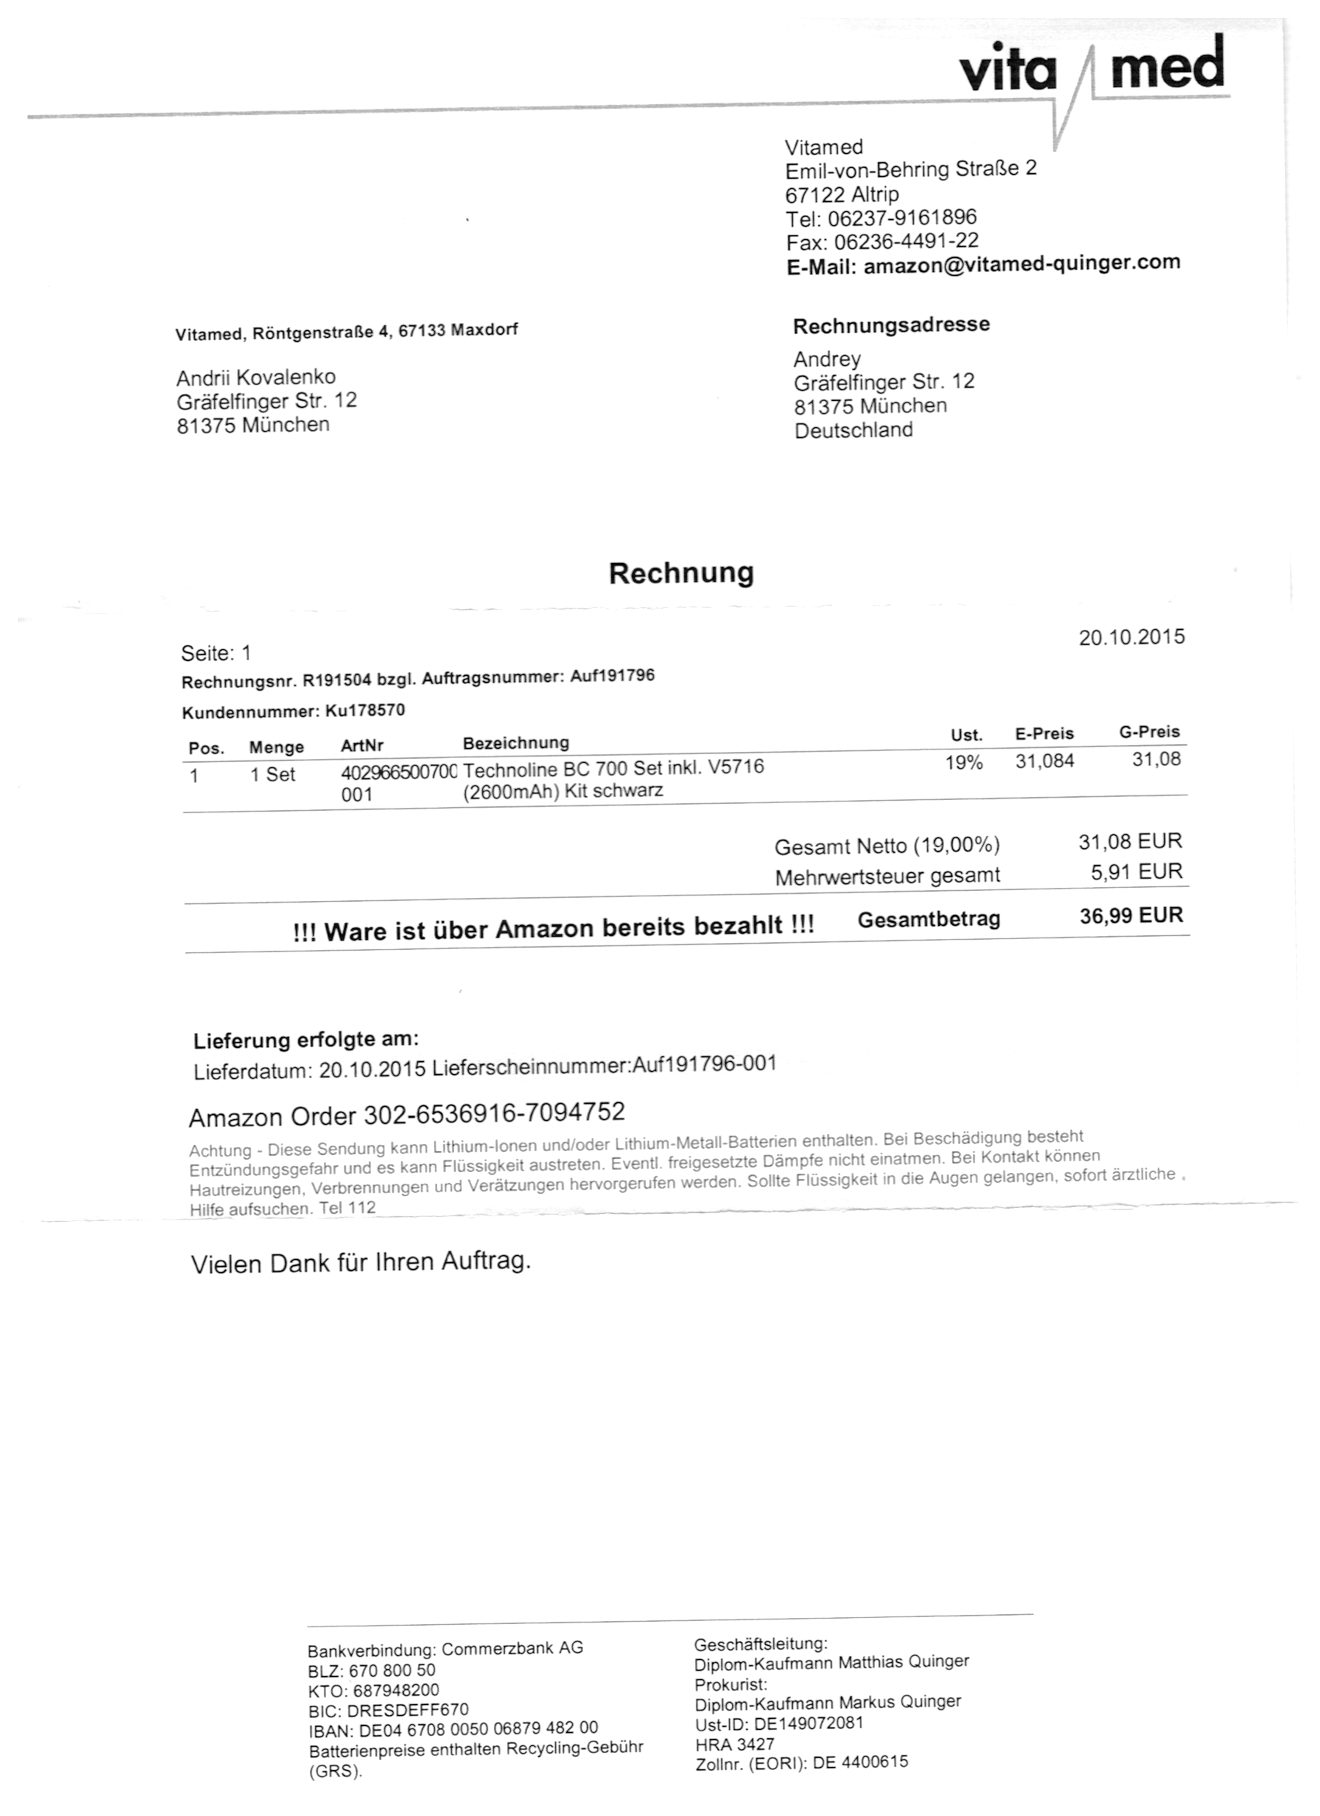**Зарядка для аккумуляторов, не знаю, есть ли смысл подавать:**

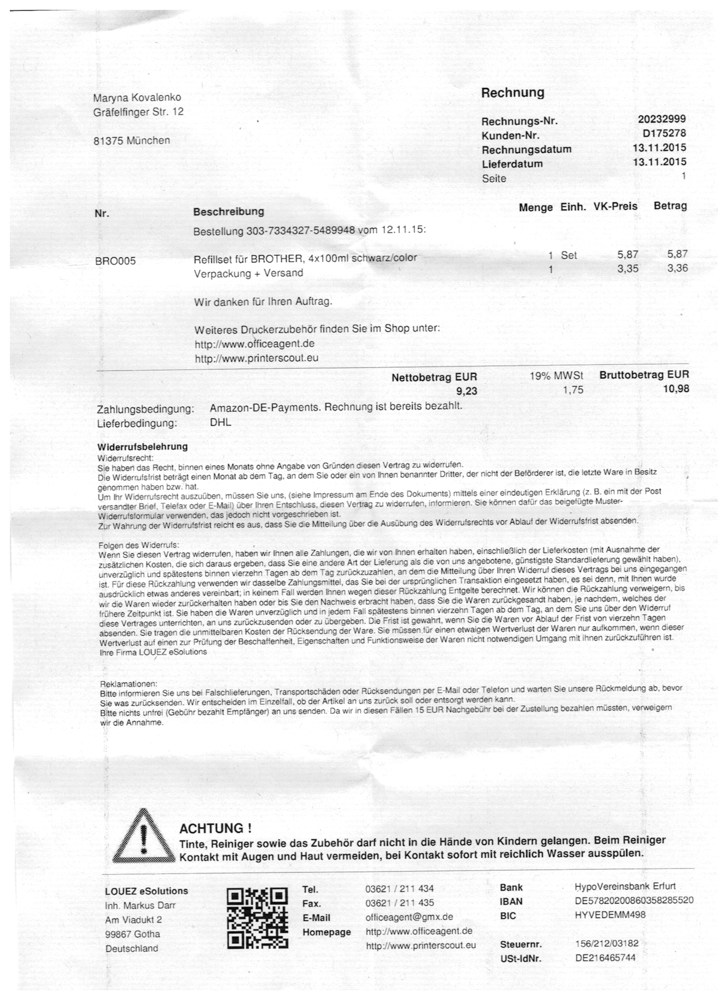**Краски для принтера, опять же не знаю, подходит ли:**

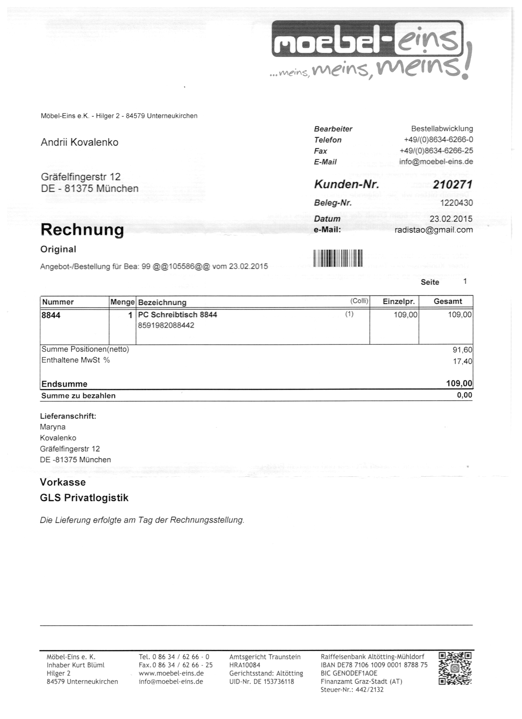**Стол компьютерный, на самом деле мы их купили 2, стоит ли подавать второй?**

**Еще покупал аккумулятор на телефон и СД-шку, стоит их подавать (чеков нет, но можно из с амазона заказать, пришлют):**<http://www.amazon.de/gp/product/B007C2LOWC?psc=1&redirect=true&ref_=oh_aui_detailpage_o09_s00>

http://www.amazon.de/gp/product/B003HIWHN0?psc=1&redirect=true&ref_=oh_aui_detailpage_o06_s00

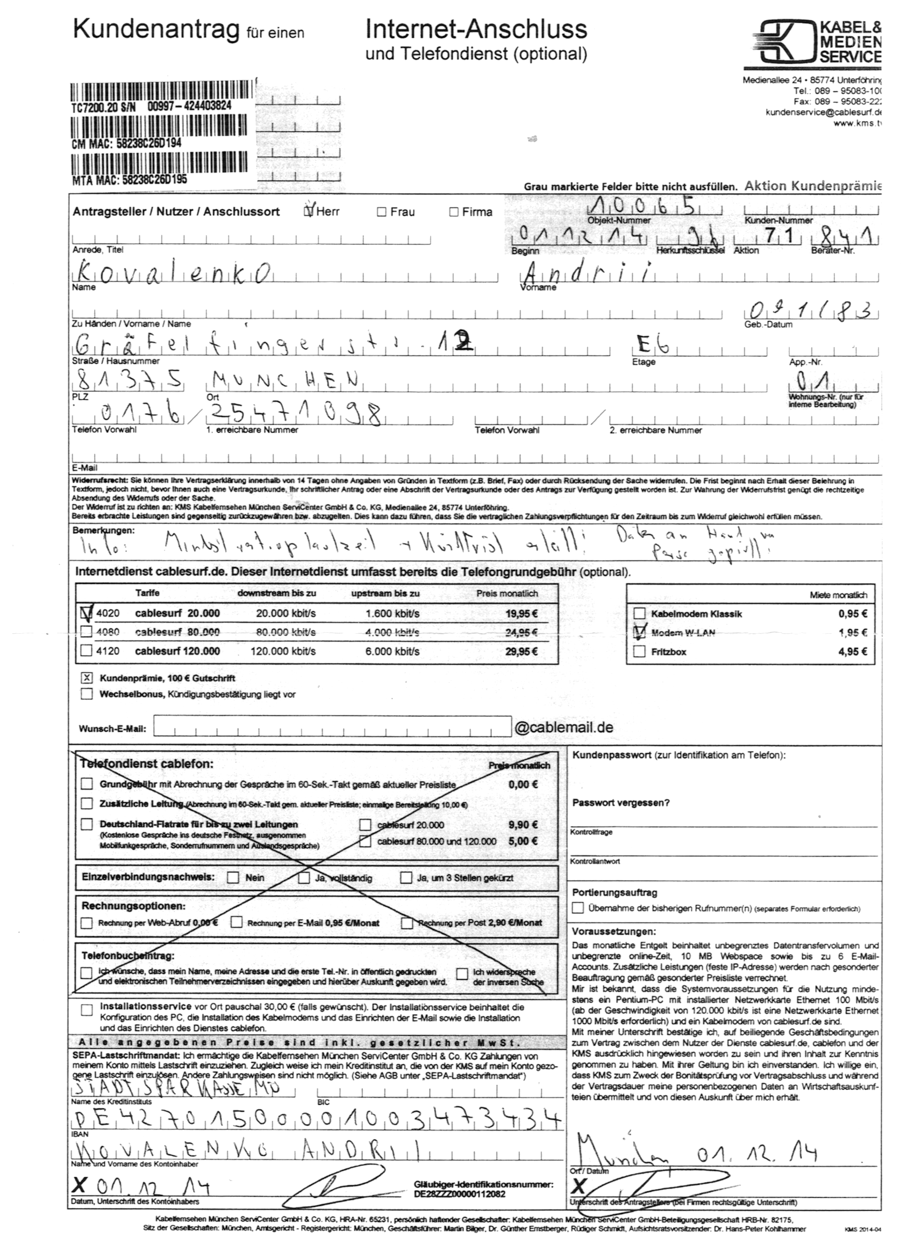Интернет: вот контракт, в сумме за услуги и дивайс 21.90Е:

Страхование: у меня, кроме медицинской (ее не нужно подавать же, она в Lohnsteuerbescheinigung указана) есть только для 3х лиц, в этом году 79.48Е

|  |  |  |  |
| --- | --- | --- | --- |
| 01.12.2015 | 01.12.2015 | FOLGELAS­TSCHRIFT Deutsche Assekura­deur GmbH PHV-2461252-2-2015-1 ­PRIV HAFTPFLICHTVERS­ | -79,48 EUR |

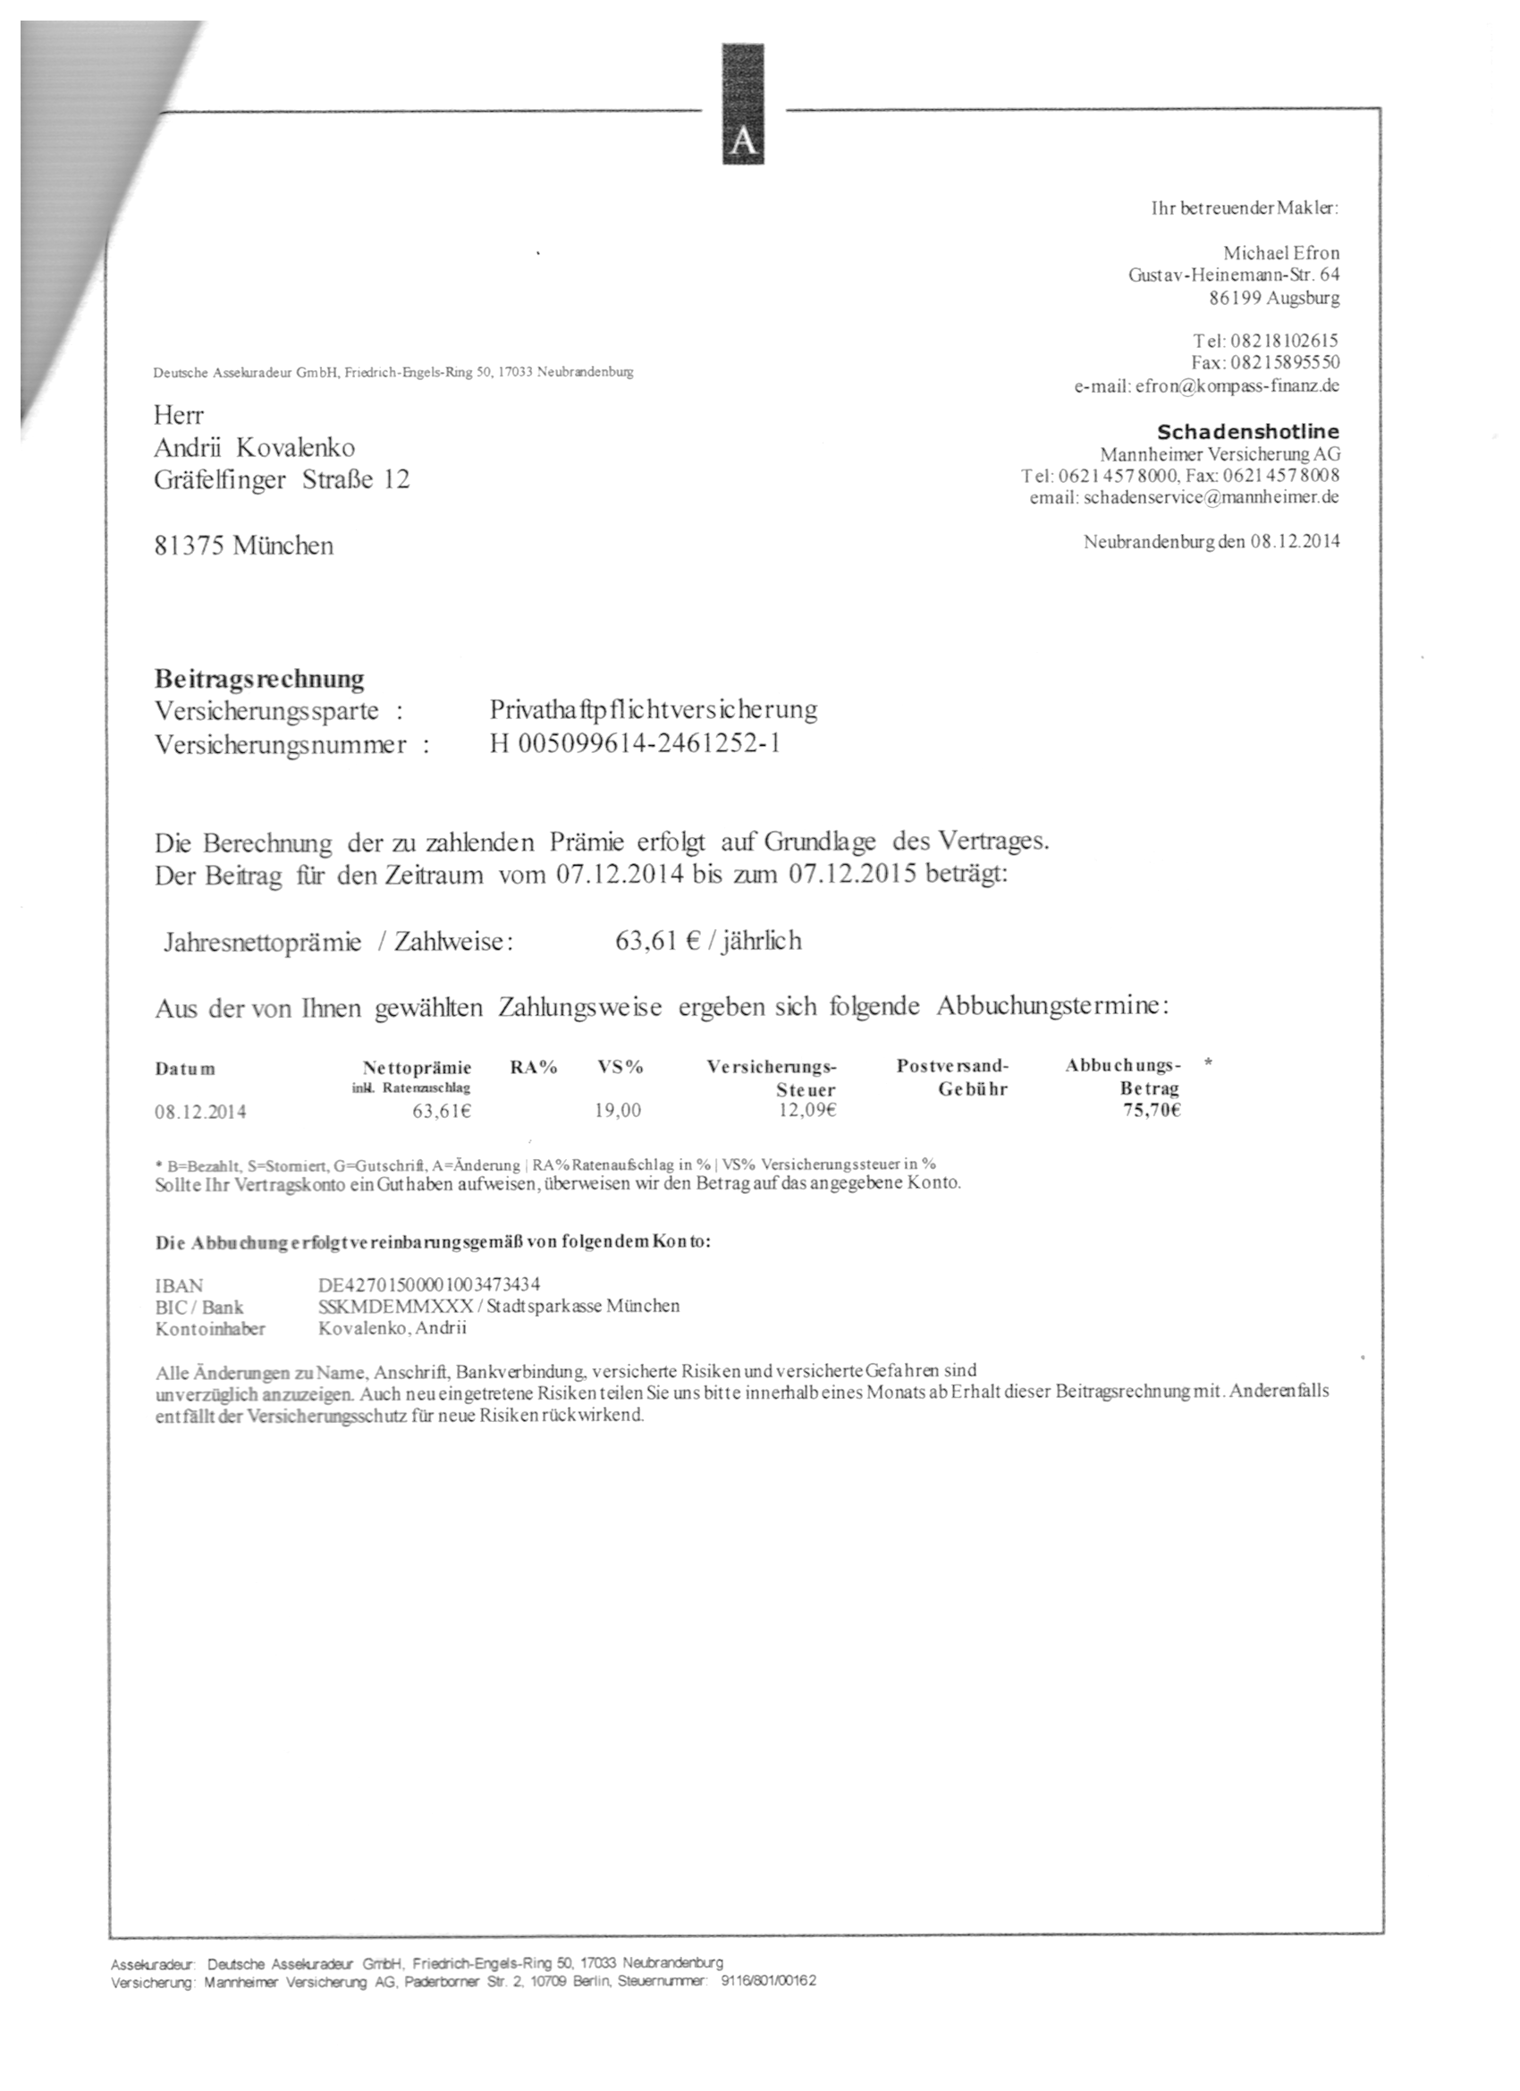

Садик:

Школа: покупали в первый день принадлежности, не уверен, что подходит, но прикрепляю:

|  |  |  |  |
| --- | --- | --- | --- |
| 08.03.2016 | 08.03.2016 | FOLGELAS­TSCHRIFT KASSEN- U. STEUERAM­T Muenchen 56000101­51139 Faell.­bis:08.­03.16 Kinderta­gesstaet­tengebue­hren Kovalenk­o Alona | -217,50 EUR |

Садик, бумажка 1

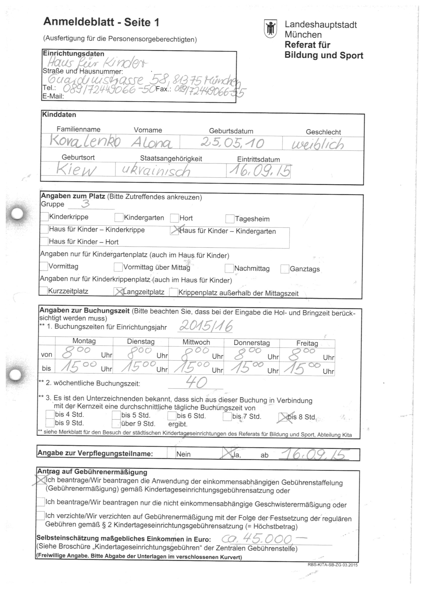

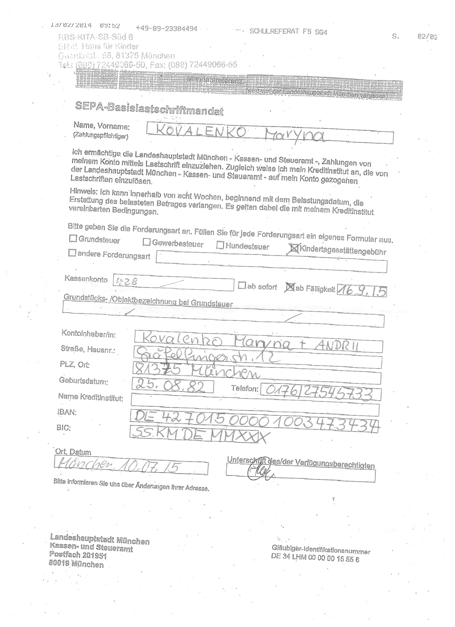Садик, бумажка 2

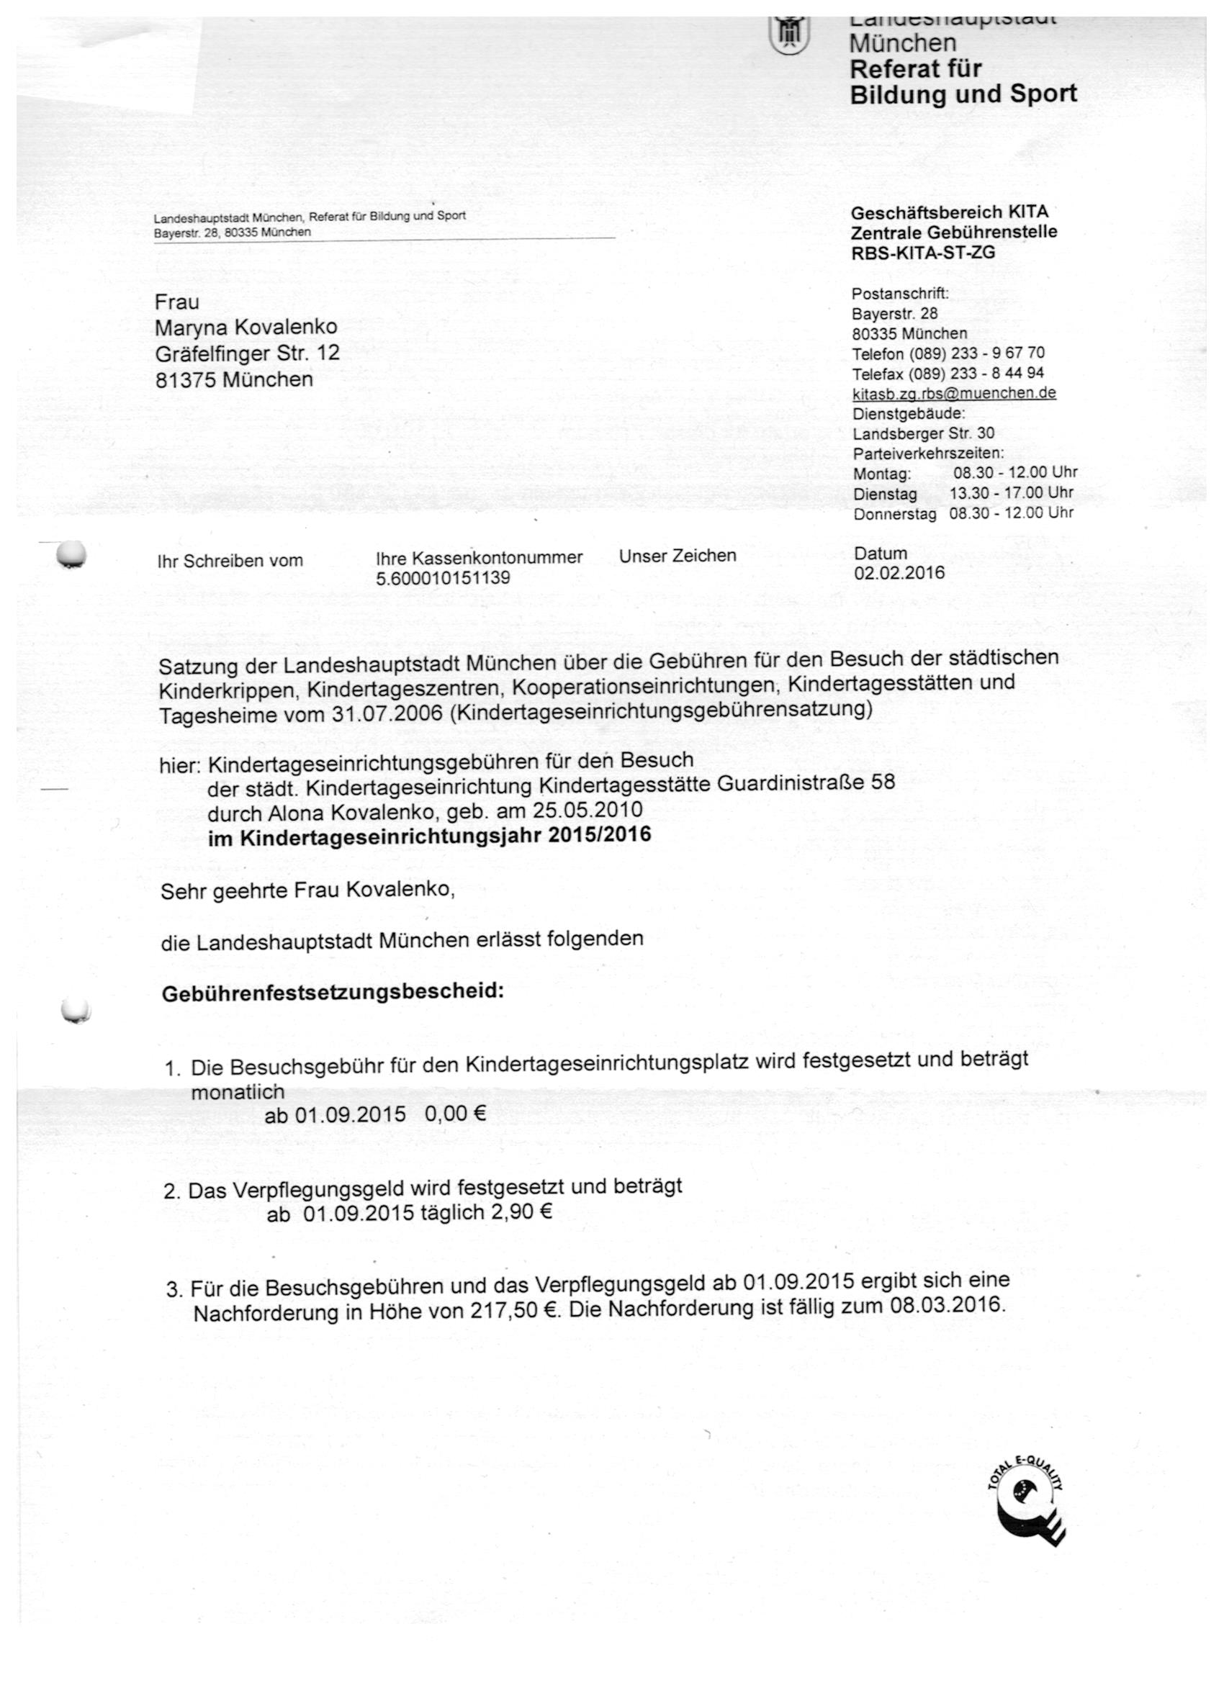садик, бумажка 3

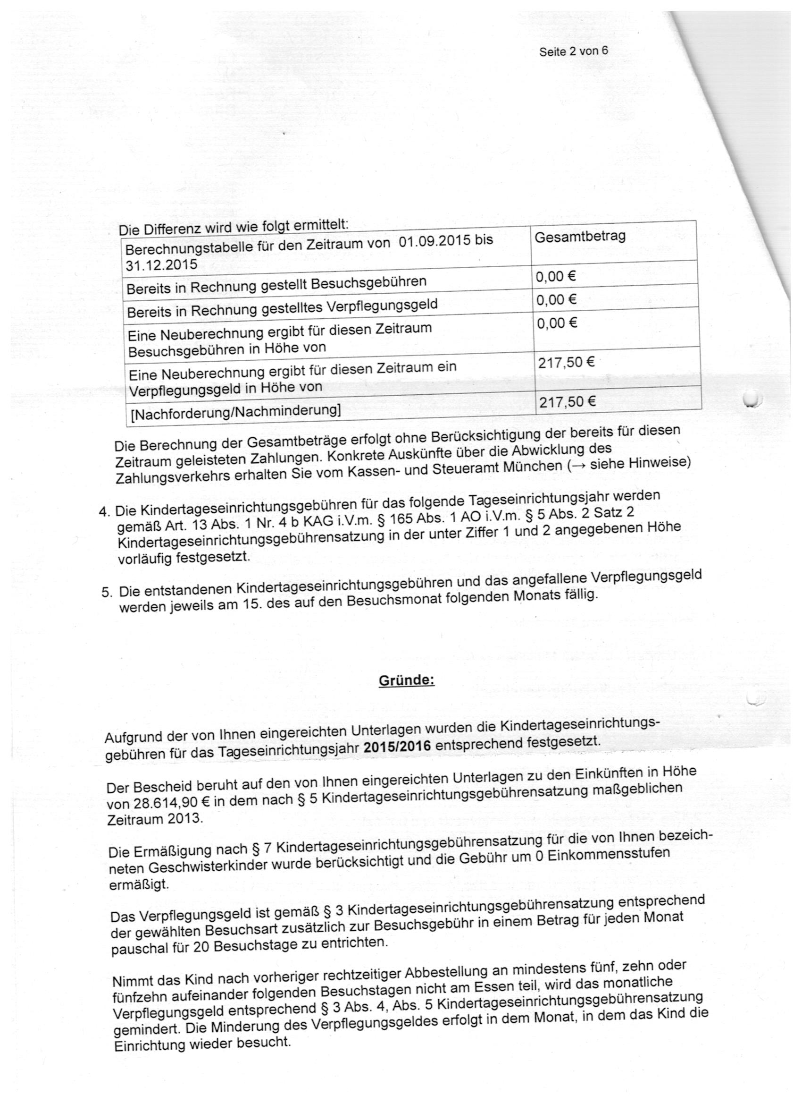Садик бумажка 4

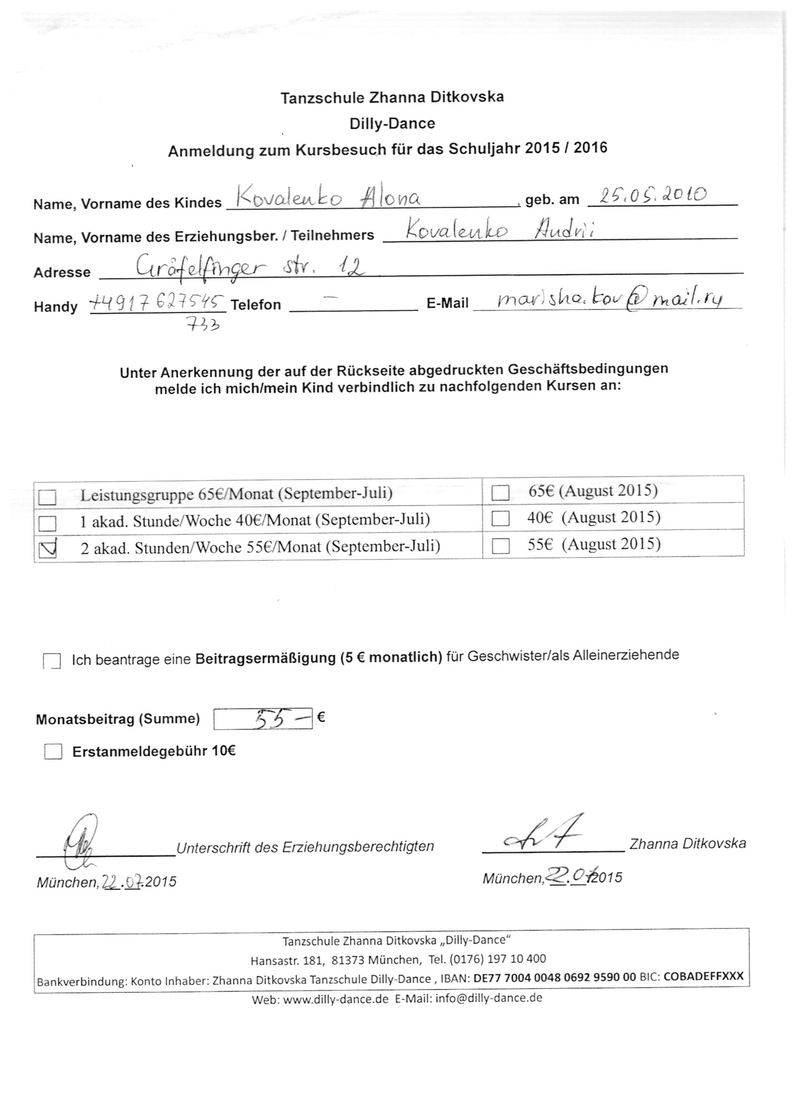Танцшкола дочери, если подается

Теперь по переезду, напомню ситуацию: я переехал в октябре 2014, в декабре 2014 я возвращался, чтобы помочь семье с переездом из Киева в Ахтырку (мы перевезли наши вещи и мебель), но за это я подавал уже документы за 2014 год.

Семя переехала в феврале 2015 года, за билеты им заплатила компания, НО их не пустили в первый раз из-за отсутствия моего разрешения на выезд за границу, поэтому я оформлял в консульстве это разрешение (2 по 30 евро) и переоформлял билеты на самолет ($192 в гривнах по курсу на 04.02.2015 = 3225 грн). В общем ниже я прикрепляю все бумажки про это (я не сканировал решение про отказ в пересечении границы, если нужно — скажите, добавлю).

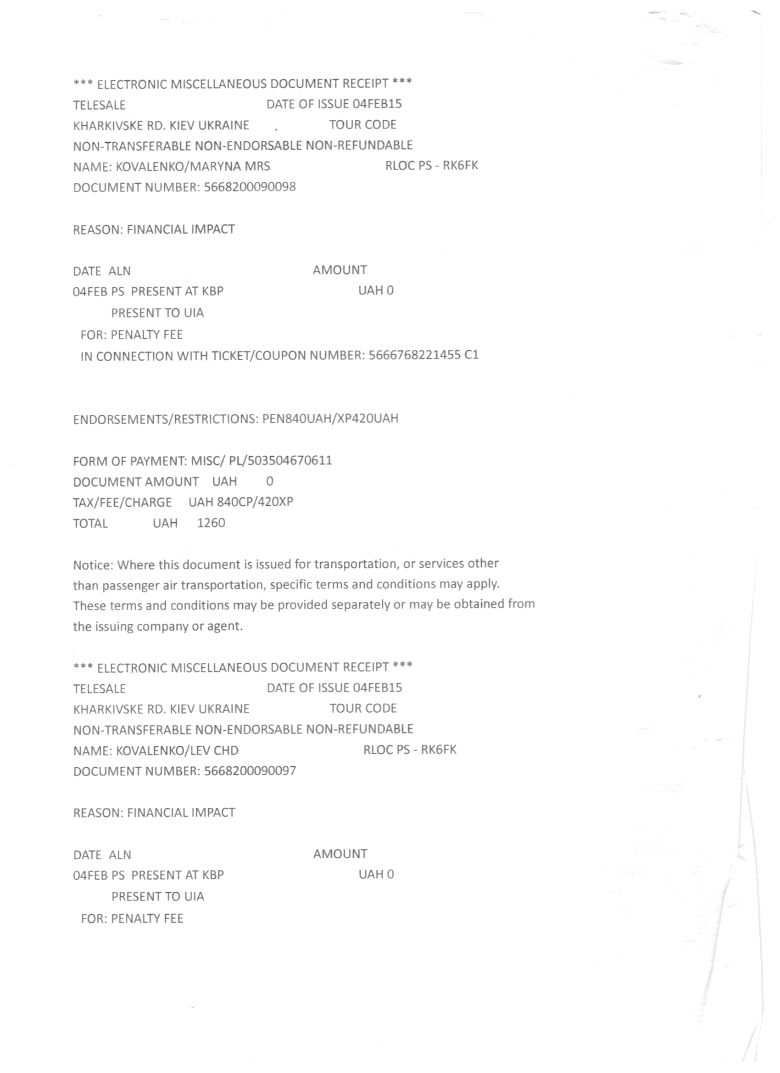Перерегистрация билетов, лист 1:

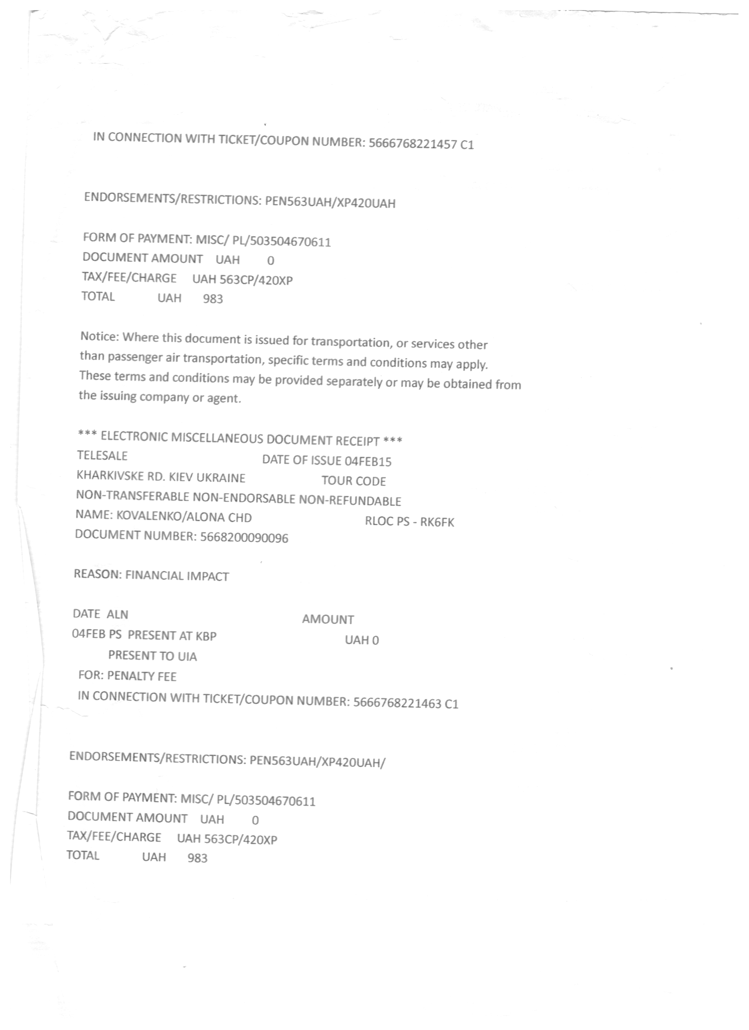Перерегистрация билетов, лист 2:

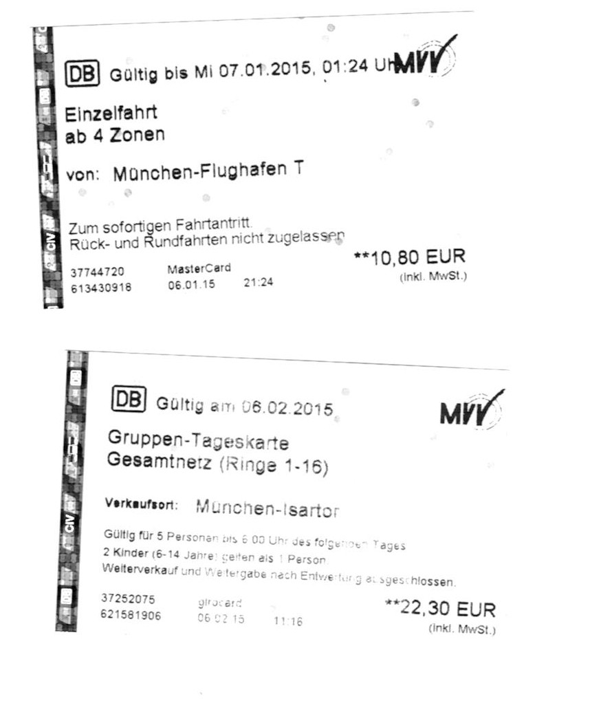Билеты из аэропорта: 1 мой, когда я возвращался в январе, 2 когда прилетела семья в феврале

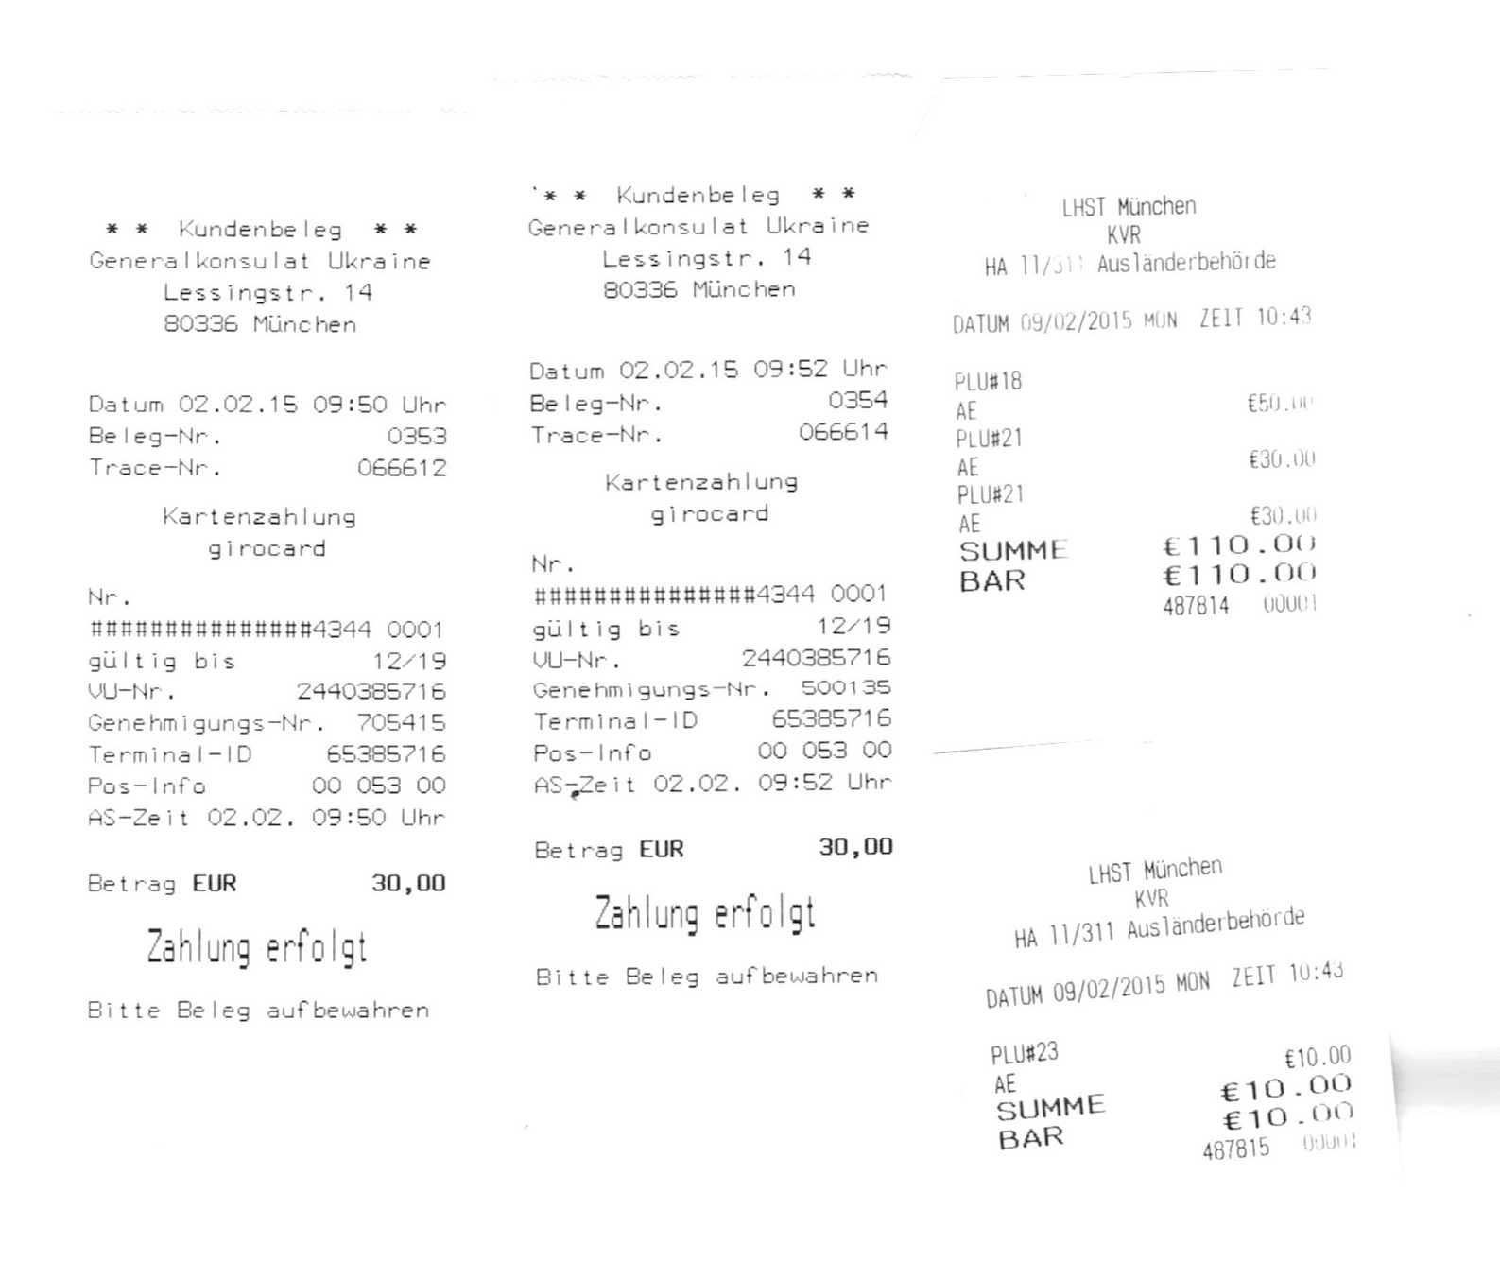Чеки: 1 и 2 — консульский сбор за оформление разрешения на вылет детям, 3 — оформление их визы в KVR

И еще:  
 у меня есть бланки для декларации за 2015, налоговая мне выслала. Вам нужно их как-то передавать?